**السلسلة SA**

**التطبيقات الفضائية والأرصاد الجوية**

**معايير التقاسم والتنسيق من أجل وصلات الخدمة لأنظمة جمع البيانات باستخدام السواتل المستقرة بالنسبة إلى الأرض في خدمة استكشاف الأرض الساتلية  
وخدمة الأرصاد الجوية الساتلية**

**التوصيـة ITU-R  SA.1164-3  
(2018/12)**

**تمهيـد**

يضطلع قطاع الاتصالات الراديوية بدور يتمثل في تأمين الترشيد والإنصاف والفعالية والاقتصاد في استعمال طيف الترددات الراديوية في جميع خدمات الاتصالات الراديوية، بما فيها الخدمات الساتلية، وإجراء دراسات دون تحديد لمدى الترددات، تكون أساساً لإعداد التوصيات واعتمادها.

ويؤدي قطاع الاتصالات الراديوية وظائفه التنظيمية والسياساتية من خلال المؤتمرات العالمية والإقليمية للاتصالات الراديوية وجمعيات الاتصالات الراديوية بمساعدة لجان الدراسات.

سياسة قطاع الاتصالات الراديوية بشأن حقوق الملكية الفكرية (IPR)

يرد وصف للسياسة التي يتبعها قطاع الاتصالات الراديوية فيما يتعلق بحقوق الملكية الفكرية في سياسة البراءات المشتركة بين قطاع تقييس الاتصالات وقطاع الاتصالات الراديوية والمنظمة الدولية للتوحيد القياسي واللجنة الكهرتقنية الدولية (ITU‑T/ITU‑R/ISO/IEC) والمشار إليها في القرار ITU‑R 1. وترد الاستمارات التي ينبغي لحاملي البراءات استعمالها لتقديم بيان عن البراءات أو للتصريح عن منح رخص في الموقع الإلكتروني [http://www.itu.int/ITU‑R/go/patents/en](http://www.itu.int/ITU-R/go/patents/en) حيث يمكن أيضاً الاطلاع على المبادئ التوجيهية الخاصة بتطبيق سياسة البراءات المشتركة وعلى قاعدة بيانات قطاع الاتصالات الراديوية التي تتضمن معلومات عن البراءات.

|  |  |
| --- | --- |
| **سلاسل توصيات قطاع الاتصالات الراديوية**  (يمكن الاطلاع عليها أيضاً في الموقع الإلكتروني <http://www.itu.int/publ/R-REC/en>) | |
| **السلسلة** | **العنـوان** |
| **BO** البث الساتلي | |
| **BR** التسجيل من أجل الإنتاج والأرشفة والعرض؛ الأفلام التلفزيونية | |
| **BS** الخدمة الإذاعية (الصوتية) | |
| **BT** الخدمة الإذاعية (التلفزيونية) | |
| **F** الخدمة الثابتة | |
| **M** الخدمة المتنقلة وخدمة الاستدلال الراديوي وخدمة الهواة والخدمات الساتلية ذات الصلة | |
| **P** انتشار الموجات الراديوية | |
| **RA** علم الفلك الراديوي | |
| **RS** أنظمة الاستشعار عن بُعد | |
| **S** الخدمة الثابتة الساتلية | |
| **SA التطبيقات الفضائية والأرصاد الجوية** | |
| **SF** تقاسم الترددات والتنسيق بين أنظمة الخدمة الثابتة الساتلية والخدمة الثابتة | |
| **SM** إدارة الطيف | |
| **SNG** التجميع الساتلي للأخبار | |
| **TF** إرسالات الترددات المعيارية وإشارات التوقيت | |
| **V** المفردات والمواضيع ذات الصلة | |

|  |
| --- |
| ***ملاحظة****: تمت الموافقة على النسخة الإنكليزية لهذه التوصية الصادرة عن قطاع الاتصالات الراديوية بموجب الإجراء الموضح في القرار ITU-R 1.* |

*النشر الإلكتروني*جنيف، 2019

© ITU 2019

جميع حقوق النشر محفوظة. لا يمكن استنساخ أي جزء من هذه المنشورة بأي شكل كان ولا بأي وسيلة إلا بإذن خطي من  
الاتحاد الدولي للاتصالات (ITU).

التوصيـة ITU-R SA.1164-3

معايير التقاسم والتنسيق من أجل وصلات الخدمة لأنظمة جمع البيانات  
باستخدام السواتل المستقرة بالنسبة إلى الأرض في خدمة استكشاف الأرض الساتلية وخدمة الأرصاد الجوية الساتلية

(المسألة ITU-R 142/7)

 (2018-1999-1997-1995)

مجال التطبيق

تقدم هذه التوصية معايير التقاسم والتنسيق لحماية وصلات الخدمة لأنظمة جمع البيانات في خدمتي استكشاف الأرض الساتلية والأرصاد الجوية الساتلية باستخدام معايير التداخل الإجمالي الواردة في التوصية ITU-R SA.1163.

مصطلحات أساسية

معايير التقاسم، معايير التنسيق، حدود القدرة، أنظمة جمع البيانات.

توصيات وتقارير ذات صلة

التوصية ITU-R SA.1023 - منهجية تحديد معايير التقاسم والتنسيق للأنظمة المستعملة في الخدمة الساتلية لاستكشاف الأرض والخدمة الساتلية للأرصاد الجوية

التوصية ITU-R SA.1163 - معايير التداخل بشأن وصلات الخدمة لأنظمة جمع البيانات في خدمتي استكشاف الأرض الساتلية والأرصاد الجوية الساتلية

التوصية ITU-R SM.1448 - تحديد منطقة التنسيق حول محطة أرضية تعمل في نطاقات الترددات الواقعة بين MHz 100 وGHz 105

إن جمعية الاتصالات الراديوية للاتحاد الدولي للاتصالات،

إذ تضع في اعتبارها

*أ )* أن النطاقات الترددية الموزعة لخدمة استكشاف الأرض الساتلية (EESS) (بما فيها خدمة الأرصاد الجوية الساتلية (MetSat)) يمكن أن تتشارك فيها عدة أنظمة، بما في ذلك الأنظمة العاملة في خدمات أخرى؛

*ب)* أن التوصية ITU-R SA.1163 توصِّف معايير التداخل اللازمة لتحديد معايير التقاسم؛

*ج)* أن معايير التقاسم يمكن تحديدها باستخدام المنهجية الموصوفة في التوصية ITU R SA.1023؛

*د )* أن النشر النمطي للمحطات المسببة للتداخل قد يتغير في فترة تشمل عدة سنوات نتيجة زيادة عدد الأنظمة وعمليات مراجعة توزيعات النطاقات الترددية المعتمدة في مؤتمرات الاتصالات الراديوية العالمية؛

*ﻫ )* أن الإدارات يمكن أن تمارس درجة من التحكم في عدد الأنظمة التي قد تسبب تداخلاً بمستويات ذات شأن من خلال ضبط استعمال طيف الترددات الراديوية في أراضيها ومن خلال التنسيق الدولي للتخصيصات الترددية؛

*و )* أن مستويات التداخل الذي تتعرض له المحطات الأرضية المحمولة على متن السفن في خدمة الأرصاد الجوية الساتلية لا يرجَّح أن يكون أسوأ من المستويات التي تتعرض لها المحطات الأرضية العاملة في البر؛

*ﺯ )* التوصية ITU-R SM.1448، التي تقدم منهجيات لتحديد متى يبرر التنسيق بين محطات الإرسال للأرض والمحطات الأرضية،

توصـي

**1** بأن تستعمل مستويات التداخل من مصدر واحد المعروضة في الجدول 1، بناءً على التحليل الموصوف في الملحق 1،كمعايير تشارُك وتنسيق، أو كأساس لأشكال بديلة لمعايير التقاسم (مثل حدود كثافة تدفق القدرة (pfd))، من أجل حماية المحطات الأرضية العاملة في خدمة استكشاف الأرض الساتلية وخدمة الأرصاد الجوية الساتلية؛

**2** باستخدام ذروة زيادة بنسبة %6 في درجة الضوضاء المكافئة في الوصلة كعتبة للتنسيق بين محطات الإرسال الفضائية ومحطات الاستقبال الأرضية العاملة في خدمة الأرصاد الجوية الساتلية (MetSat)؛

**3** بأن يُستعرض نشر مصادر التداخل المحدد في الملحق 1، وبالنسبة للنطاق الترددي MHz 403-401 في الملحق 2، بشكل دوري من أجل تحديد ما إذا كانت تنبغي مراجعة بيئة التداخل النمطية ومعايير التقاسم المترتبة عليها.

الجدول 1

معايير التقاسم لمحطات في خدمة استكشاف الأرض الساتلية وخدمة الأرصاد الجوية الساتلية

|  |  |  |  |  |  |
| --- | --- | --- | --- | --- | --- |
| نطاقات التردد (MHz) | المحطة المعرضة للتداخل | قدرة إشارة التداخل (dBW) في عرض النطاق المرجعي التي ينبغي عدم تجاوزها لأكثر من %20 من الوقت | | قدرة إشارة التداخل (dBW) في عرض النطاق المرجعي التي ينبغي عدم تجاوزها لأكثر من %*p* من الوقت | |
|  | فضاء-أرض | للأرض | فضاء-أرض | للأرض |
| 403-401  أرض-فضاء | محطة أرضية | dBW 201,5– لكل Hz 100 (3)(2) | dBW 201,5– لكل (2) Hz 100 | dBW 186,4– لكل (3)(1) Hz 100 *p =* 0,075 | dBW 187,7– لكل (2) Hz 100 *p =* 0,025 |
| 1 690- 1 670  فضاء-أرض | محطة فضائية | dBW 218,8– لكل (2) Hz 100 | dBW 198,8– لكل (2) Hz 100 | dBW 195,1– لكل (2) Hz 100 *p* = 0,0025 | dBW 193,6– لكل (2) Hz 100 *p* = 0,011 |
| 2 110-2 025  أرض-فضاء | محطة فضائية | dBW 211,2– لكل (2) Hz 100 | dBW 194,3– لكل (2) Hz 100 | dBW 187,6– لكل (2)Hz 100 *p* = 0,0025 | dBW 186,0– لكل (2) Hz 100 *p* = 0,11 |
| 470-460  فضاء-أرض | محطة أرضية | dBW 207,5– لكل (1) Hz 100 | dBW 187,5– لكل (1) Hz 100 | dBW 183,9– لكل (2) Hz 100 *p* = 0,01 | dBW 182,3– لكل (2) Hz 100 *p* = 0,045 |
| (1) في هذه الحالة، تكون قدرة الإشارات المسببة للتداخل (dBW) في عرض النطاق المرجعي محددة للاستقبال بزوايا ارتفاع > °5.  (2) في هذه الحالة، تكون قدرة الإشارات المسببة للتداخل (dBW) في عرض النطاق المرجعي محددة للاستقبال بزوايا ارتفاع >°3.  (3) تمثل هذه القيم مصادر تداخل متعددة في الاتجاه فضاء-فضاء. انظر الملحق 2. | | | | | |

*ملاحظات بشأن الجدول 1:*

**الملاحظة 1** ‑ تعتبر عتبات قدرة الإشارة المسببة للتداخل أحادي المصدر المدرجة في الجدول 1، هي المستويات المسموح بها لقدرة الإشارة المسببة للتداخل التي تقع ضمن عرض النطاق المرجعي المحدد. وبالتالي، ينبغي أن تراعى في عمليات تحليل التقاسم في الترددات القدرة الكلية للإشارات المسببة للتداخل التي يقل عرض نطاقها عن النطاق المرجعي. وفي الحالات التي يتجاوز عرض نطاق الإشارة المسببة للتداخل عرض النطاق المرجعي أو لا يتراكب تماماً مع نطاق التمرير لمستقبِل معين قيد الدراسة، ينبغي تطبيق نسبة الرفض القائم على التردد المتيسر جنباً إلى جنب مع مستويات التداخل المسموح بها المحددة. وينبغي الرجوع إلى التوصيات ذات الصلة الصادرة عن قطاع الاتصالات الراديوية في الاتحاد للحصول على إرشادات بشأن هذه المسألة.

**الملاحظة 2** ‑ يمكن التعبير عن معايير التقاسم على أنها كثافات تدفق القدرة المسموح بها نحو الحزمة الرئيسية لهوائي الاستقبال بطرح 10 log(*G* λ2/4π) من القيمة الواردة في الجدول 1، حيث *G* هو كسب هوائي الاستقبال وλ هو طول الموجة.

**الملاحظة 3** ‑ لم يؤخذ في الاعتبار التداخل الناتج عن الإرسالات الهامشية عند استخلاص معايير التقاسم المذكورة أعلاه من المستويات الكلية المسموح بها لقدرة الإشارة المسببة للتداخل.

**الملاحظة 4** ‑ يمكن تحويل المستوى المحدد لقدرة إشارة مدخل واحد مسببة للتداخل مباشرة إلى قيم مكافئة لكثافة تدفق القدرة وتطبيقها حصراً على المحطات الأرضية التي تستخدم هوائي منخفض الكسب وغير متتبع.

**الملاحظة 5** ‑ يجب استيفاء معايير التقاسم على المدى البعيد (%20 من الوقت) والمدى القريب (<%1 من الوقت) بحيث لا يتجاوز التداخل المستويات المسموح بها.

**الملاحظة 6** ‑ تنطبق معايير التقاسم المحددة لمسيرات الإشارات للأرض المسببة للتداخل على المحطات المرابطة في الأرض. وتتعلق معايير مسيرات الإشارات المسببة للتداخل فضاء-أرض أيضاً بالمسيرات الجوية-الأرضية.

الملحق 1  
  
أساس معايير التقاسم والتنسيق

# 1 مقدمة

يعرض هذا الملحق تنفيذ التوصية ITU-R SA.1023 باستخدام معايير التداخل التي تم التوصل إليها في التوصية ITU-R SA.1163. وتنقسم مستويات التداخل المسموح به فرعياً وفقاً للتوصية ITU-R SA.1023 إلى فئتي فضاء وللأرض ثم إلى عدد مصادر التداخل المتوقعة في كل فئة. ويرد أساس هذه التعيينات في الجدول 2 ويُعرض أدناه بحث بيئة التداخل في كل نطاق.

# 2 النطاق MHz 403-401

يوزَّع النطاق MHz 402-401 لمساعدات الأرصاد الجوية والعمليات الفضائية (باتجاه فضاء-أرض) وخدمتي استكشاف الأرض الساتلية (أرض-فضاء) والأرصاد الجوية الساتلية (أرض-فضاء) على أساس أولي وللخدمات الثابتة والمتنقلة (باستثناء الخدمة المتنقلة للطيران) على أساس ثانوي. وتستلزم التوزيعات للخدمات الفضائية في كلا الاتجاهين ضمن النطاق حساب التداخل الذي قد يحدث في الاتجاه فضاء-فضاء. ويرد توضيح هذه الحالة على نحو أدق في الملحق 2.

ويوزَّع النطاق MHz 403-402 لخدمات مساعدات الأرصاد الجوية وخدمات استكشاف الأرض الساتلية (أرض-فضاء) والأرصاد الجوية الساتلية (أرض-فضاء) على أساس أولي وللخدمات الثابتة والمتنقلة (باستثناء الخدمة المتنقلة للطيران) على أساس ثانوي.

وخلال معظم الوقت، يُتوقع أن تنتج المحطات في خدمة استكشاف الأرض الساتلية والأرصاد الجوية الساتلية مستويات تداخل أعلى من تلك التي تنتجها الخدمات للأرض. وعلى المدى القصير، يمكن أن يؤدي تعزيز الانتشار على مسيرات التداخل للأرض وتغير موقع المحطات المتنقلة إلى مستويات تداخل مشابهة لتلك الصادرة عن المسيرات فضاء-أرض وعن محطات الأرض.

# 3 النطاق MHz 470-460

يوزَّع النطاق MHz 470-460 للخدمات المتنقلة والثابتة على أساس أولي ولخدمة الأرصاد الجوية الساتلية. وخلال معظم الوقت، سيحدث التداخل من محطات الأرض. ولفترات وجيزة يمكن توقع مصادر تداخل إضافية من الأنظمة الفضائية.

# 4 النطاق MHz 1 690-1 670

يوزَّع النطاق MHz 1 690‑1 670 على أساس أولي لمساعدات الأرصاد الجوية، والأرصاد الجوية الساتلية (فضاء-أرض)، والخدمات الثابتة والمتنقلة، ويوزع النطاق MHz 1 675‑1 670 للخدمة المتنقلة الساتلية (الأرض إلى الفضاء) على أساس أولي.

# 5 النطاق MHz 2 110-2 025

يُوزَّع النطاق MHz 2 110-2 025 على أساس أولي للخدمات الثابتة والمتنقلة، ولخدمة الأبحاث الفضائية (أرض-فضاء وفضاء-فضاء)، وخدمة العمليات الفضائية (أرض-فضاء وفضاء-فضاء)، وخدمة استكشاف الأرض الساتلية (أرض-فضاء وفضاء-فضاء).

الجـدول 2

المعلمات المستعملة لاشتقاق معايير التقاسم

|  |  |  |  |  |  |  |  |  |
| --- | --- | --- | --- | --- | --- | --- | --- | --- |
| نطاقات التردد (MHz) | التوزيع على الأجل الطويل بين فئات مسببات التداخل | | التوزيع على الأجل القصير بين فئات مسببات التداخل | | العدد المكافئ لمسببات التداخل على المدى الطويل | | العدد المكافئ  لمسببات التداخل  على المدى القصير | |
| مسير الإشارة المسببة للتداخل | | مسير الإشارة المسببة للتداخل | | مسير الإشارة المسببة للتداخل | | مسير الإشارة المسببة للتداخل | |
| فضاء-أرض | للأرض | فضاء-أرض | للأرض | فضاء-أرض | للأرض | فضاء-أرض | للأرض |
| 403-401 | %90 | %10 | %75 | %25 | (1)%9 | 1 | 1 | 1 |
| 1 690‑1 670 | %1 | %99 | %10 | %90 | 1 | 1 | 1 | 2 |
| 2 110‑2 025 | %1 | %99 | %10 | %90 | 1 | 2 | 1 | 2 |
| 470-460 | %1 | %99 | %10 | %90 | 1 | 1 | 1 | 2 |
| (1) تمثل هذه القيمة عدد مسببات التداخل في الاتجاه فضاء-أرض بالنظر إلى الوصلة المعرَّضة للتداخل في الاتجاه أرض-فضاء في المدار المستقر بالنسبة إلى الأرض. انظر الملحق 2. | | | | | | | | |

الملحق 2  
  
تطبيق معايير التقاسم والتنسيق في النطاق 403-401 MHz

# 1 مقدمة

يناقش هذا الملحق تطبيق معايير التقاسم لحماية أنظمة جمع البيانات (DCS) في النطاق MHz 403-401 في ضوء تحديثات التوزيع والاستخدام المنظور.

وفي الآونة الأخيرة، تزايد الاهتمام باستخدام أنظمة ساتلية صغيرة لمجموعة متنوعة من الاستعمالات، بما في ذلك بعثات استشعار الأرض وبعثات الاتصالات.[1] وتقدمت بعض هذه الأنظمة الجديدة بطلب لاستخدام نطاق العمليات الفضائية 402-401 MHz (فضاء-أرض)، الموزَّع على أساس أولي مشترك لخدمة مساعدات الأرصاد الجوية وخدمة استكشاف الأرض الساتلية (أرض-فضاء) وخدمة الأرصاد الجوية الساتلية (MetSat) (أرض-فضاء).

ويمكن للسواتل الصغيرة أن تستخدم النطاق MHz 402-401 للعمليات الفضائية في الاتجاه فضاء-أرض. ونظراً لصغر حجمها، يمكن أن تكون الهوائيات المستخدمة في الاتصالات فضاء-أرض صغيرة أيضاً، مما يحد من مقدار كسب الهوائي الذي يمكن تحقيقه.[2]. وبالإضافة إلى ذلك، قد يتعذر الحفاظ على توجيه هوائي فضاء-أرض. ويمكن أن تؤدي هذه العوامل إلى مستوى ذي شأن من التداخل الناجم عن طاقة الترددات الراديوية الموجهة نحو المدار المستقر بالنسبة على الأرض، حيث تُستقبل إشارات أنظمة جمع البيانات على سواتل الأرصاد الجوية.

# 2 الحد من القدرة لحماية أنظمة جمع البيانات (DCS)

يوضح هذا الملحق الحاجة إلى حدود للقدرة لاحتساب المرسلات في خدمة العمليات الفضائية في النطاق MHz 403-401، ولحماية محطات الاستقبال الفضائية لخدمة استكشاف الأرض الساتلية والأرصاد الجوية الساتلية على سواتل مستقرة بالنسبة إلى الأرض حيث يكون المسير المسبب للتداخل في الاتجاه فضاء-فضاء. ويوضح هذا التحليل تكييف معايير التقاسم القائمة مع الحالة الخاصة المتمثلة في التوسع في استخدام التوزيع في الاتجاه فضاء-أرض للتحكم في احتمال التداخل على عمليات أنظمة جمع البيانات (DCS).

ويعرّف الجدول 1 بالتوصية ITU-R SA.1163 معايير التداخل على المدى البعيد والمدى القريب للنطاق الممتد من 401 إلى 403 MHz. وتعطى معايير المدى البعيد، الموصَّفة عند دخل المستقبِل الساتلي، على أنها 191,5– dB(W/100 Hz). وترتبط قيمة معايير المدى البعيد بهذا التحليل لأن التداخل من كوكبة كاملة من السواتل في مدار أرضي منخفض يمكن وصفه على المدى الطويل عند النظر إليه من مستقبِل خدمة استكشاف الأرض الساتلية أو الأرصاد الجوية الساتلية المرابط في المدار المستقر بالنسبة إلى الأرض.

وتشتق الأقسام التالية حداً للقدرة لحماية مستقبلات خدمة استكشاف الأرض الساتلية والأرصاد الجوية الساتلية، ثم تترجم ذلك إلى كثافة تدفق قدرة يمكن تقييمها على المدار المستقر بالنسبة إلى الأرض. ويوصَف أسلوب منطقي لتقييم العلاقة بين معايير التداخل الإجمالي وحدّ مصدر التداخل الواحد، في البيئة الحالية للتطورات المتزايدة بسرعة في النظام الفضائي. فأولاً، يقدَّر العدد الأقصى المرجَّح للاشتراك في الترددات، على مرمى النظر، بين مرسِلات العمليات الفضائية ذات المدار الأرضي المنخفض. ثانياً، يقسَّم معيار التداخل الساري من التوصية ITU R SA.1163 على هذه القيمة لتقديم حد قدرة التداخل من مصدر واحد عند مستقبل الخدمة استكشاف الأرض الساتلية في مدار ثابت بالنسبة إلى الأرض. ثم يُترجم حد القدرة من مصدر تداخل واحد إلى حد كثافة تدفق القدرة من مصدر تداخل واحد، وهو ما يمكن تقييمه في المدار المستقر بالنسبة إلى الأرض.

## 1.2 تقدير الاشتراك في الترددات، على مرمى النظر، بين مرسِلات العمليات الفضائية ذات المدار الأرضي المنخفض كما ترى من المدار المستقر بالنسبة إلى الأرض

يُفترض تعذر قيام أكثر من ساتل واحد في مدار أرضي منخفض بالإرسال إلى أي محطة أرضية معينة للعمليات الفضائية على تردد معين. وتمكن تسمية المنطقة المحيطة بالمحطة الأرضية التي يطبَّق ضمنها ذلك بمنطقة استبعاد تردد واحد. وفي الارتفاع المداري الشائع المفترض للكوكبة البالغ 400 km، تبلغ مساحة استبعاد **ا**لاشتراك في التردد حوالي 9 200 000 km2 (انظر الشكل 1). وتبلغ المساحة الكلية على مرمى نظر ساتل مستقر بالنسبة إلى الأرض 226 000 000 km2. هناك إذن ما يقرب من 25 من مناطق الاستبعاد هذه على مرمى نظر ساتل مستقر بالنسبة إلى الأرض. وإذا افتُرض كذلك تعذر استخدام التردد نفسه في مناطق الاستبعاد المجاورة بحكم وجود تراكب جغرافي في الحالة الحقيقية، فإن التردد نفسه يمكن استخدامه في حالة الكثافة العليا ضمن حوالي 1/3 مناطق الاستبعاد هذه (إعادة استخدام تردد ثلاثية الألوان)، أو ما يقرب من ثماني أو تسع مناطق (انظر الشكل 2). ويفترض هذا التحليل أن 9 مناطق يمكنها أن تعيد استخدام تردد مشترك للعمليات الفضائية على مرمى نظر ساتل مستقر بالنسبة إلى الأرض.

الشكل 1

منطقة استبعاد تردد واحد

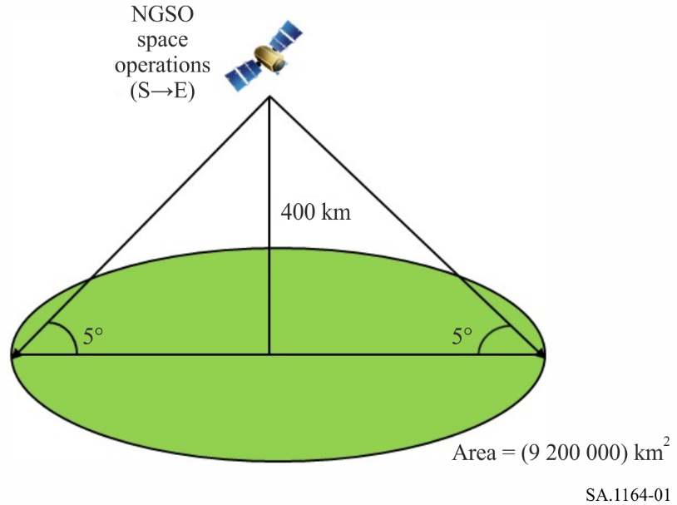

المساحة = 9 200 000 km2

عمليات فضائية غير مستقرة بالنسبة إلى الأرض (فضاء←أرض)

الشكل 2

إعادة استخدام تردد ثلاثية الألوان

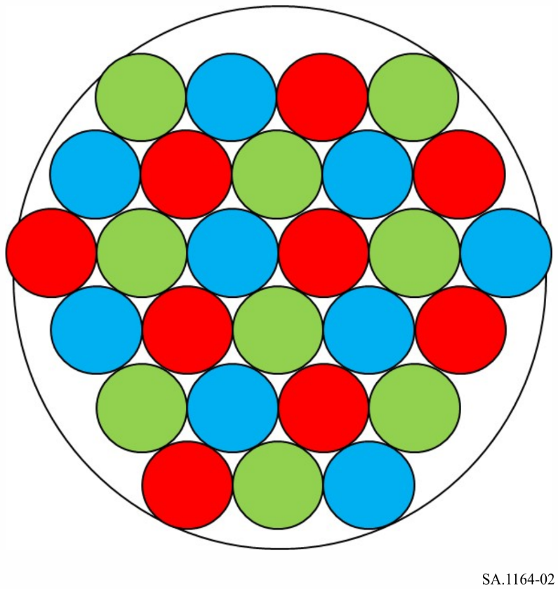

## 2.2 حساب حد القدرة (على المدى الطويل) لحماية أنظمة جمع البيانات (DCS)

بالنظر إلى أن ما يقدَّر بتسعة سواتل، على مرمى نظر مستقبِل أنظمة جمع البيانات (DCS)، يمكنها أن تستخدم التردد نفسه وأن قسمة حصص قدرة التداخل على المسير فضاء-أرض تساوي %90 من إجمالي قدرة التداخل (من الجدول 2)، فإن حد قدرة التداخل من مصدر واحد عند المستقبِل الساتلي لتقارير منصات جمع البيانات (DCP-R) هو:

−191.5 dB(W/100 Hz) + 10*LOG10(0.9) − 10*LOG10(9) = −201.5 dB(W/100 Hz).

## 3.2 حساب كثافة تدفق القدرة (على المدى الطويل) لحماية أنظمة جمع البيانات (DCS)

يرد في الجدول 3 التحويل إلى حد كثافة تدفق قدرة التداخل من مصدر واحد.

الجدول 3

معايير التشارك على المدى الطويل وحساب كثافة تدفق القدرة لحماية بند أنظمة جمع البيانات (DCS)

|  |  |  |
| --- | --- | --- |
| معايير التشارك على المدى الطويل وحساب كثافة تدفق القدرة  لحماية بند أنظمة جمع البيانات | القيمة | الوحدات |
| معايير التداخل (التوصية ITU-R SA.1163 الجدول 1) | 191,5− | dB(W/100 Hz) |
| قسمة حصص قدرة التداخل على المسير فضاء-أرض | 90 | % |
| معايير التداخل، مكون مسير فضاء-أرض | 192,0− | dB(W/100 Hz) |
| العدد المكافئ لمسببات التداخل على المدى الطويل | 9 | - |
| معايير التشارك (تداخل من مصدر واحد) | 201,5− | dB(W/100 Hz) |
| كسب هوائي الاستقبال لمركبة تقارير منصات جمع البيانات (DCPR) الفضائية (1) | 13,8 | dBi |
| مساحة الاستقبال المتناحية | 13,5− | dB(m2) |
| كثافة تدفق قدرة (تداخل من مصدر واحد) في عرض النطاق المرجعي | 201,8− | dB(W/m2/100 Hz) |
| (1) أُخذ كسب هوائي الاستقبال لمركبة تقارير منصات جمع البيانات (DCPR) الفضائية من التوصية Rec. ITU-R SA.1163، الجدول 1. | | |

وعندئذٍ تبلغ معايير التقاسم المكافئة، المذكورة ككثافة تدفق قدرة التداخل من مصدر واحد عند المدار المستقر بالنسبة إلى الأرض، 201,8– dB (W/m2/100 Hz). وهذا هو حد التداخل من مصدر واحد الذي يجب أن يفي به أي ساتل في خدمة العمليات الفضائية يعمل في النطاق من 401 إلى 403 MHz.

_____________

1. انظر التقرير ITU-R SA.2312-0 المعنون - **الخصائص والتعاريف والاحتياجات من الطيف للسواتل الصغيرة جداً والمتناهية الصغر وكذلك الأنظمة التي تتألف من هذه السواتل.**
2. يصف الجدول 2 من التقرير ITU-R SA.2312-0 اتجاهية الهوائي للأنظمة الساتلية **الصغيرة جداً والمتناهية الصغر** بأنها "عادةً هوائي واحد أو اثنين فقط من الهوائيات النشطة في كل نطاق، وكثيراً ما تكون شاملة الاتجاهات (بسبب نقص التحكم في التوجه و/أو آليات توجيه الهوائي مثلاً)".